**臺中市A級無障礙藥局申請表**

填表日期： 年 月 日

填妥後請郵寄至m01168@taichung.gov.tw

**一、藥局基本資料**

|  |  |
| --- | --- |
| 藥局名稱 |  |
| 經營者姓名 |  |
| 藥局地址 |  |
| 聯絡電話 |  |
| 聯絡人姓名 | □同經營者 |

**二、A級無障礙藥局檢核項目(項目A、B、C皆須符合)**

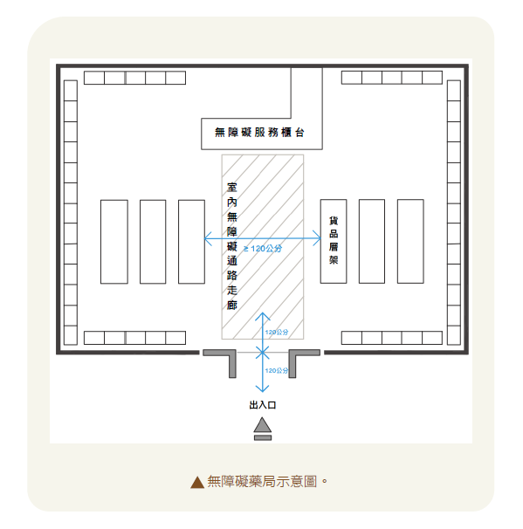

出入口寬度至少90公分寬

出入口內外2側至少120公分，平整防滑易於通行

通道至少90公分寬



**指引QR-CODE**

A.

B.

C.

**請參閱：**

社區藥局無障礙環境及友善服務參考指引(https://reurl.cc/g49X3X)

諮詢窗口: 吳小姐 04-2222-0655分機3310

|  |  |
| --- | --- |
| **A.藥局出入口可供輪椅者進出**  **1.應符合以下3點規定:**   1. 出入口應至少**90**公分寬；**出入口內外兩側地面120公分**之範圍內應平整、防滑、易於通行，無高差，且**坡度不得大於1/50**。 2. 出入口前應設置**平台**，平台淨寬度與出入口同寬，且**不得小於150公分，淨深度亦不得小於150公分，且坡度不得大於1/50**。 3. 出入口避免設置門檻，若設有**門檻應在3公分以下，且應做1/2之斜角處理**（0.5公分以下門檻不受限制）。   **2.雖不符合前項3點，但符合以下任一:**   1. 出入口有高差者，**若高差大於3公分，應設置符合改善措施之坡道或升降機**。 2. 無法設置坡道者，可使用**活動式斜坡板**，或**設置服務鈴及標示牌**，由服務人員提供協助。 | (擇一勾選)  □門口**無需**安裝服務鈴及標示牌，輪椅者可**自行進出**。  □門口**有**安裝服務鈴及標示牌，由**服務人員協助**輪椅者進出(若選此項，請提供服務鈴及標示牌架設完成的照片) |
| **B.藥局出入口到達無障礙服務櫃台的走廊內部通道可供輪椅者進出**  應符合以下2點:   1. **寬度不得小於90公分**，且應暢行無阻。 2. 在距離地面60至190公分的範圍內，不能有10公分以上的**懸空突出物**，例如過於突出的商品架掛勾，易使視覺障礙者、高齡者或兒童碰撞受傷。但突出物若為必要設置，則應加裝防護設施，或於下方放置物品。 | □是 |
| **C.藥局有合適的無障礙服務櫃檯提供輪椅者買藥及諮詢**  應符合以下2點:   1. 有足夠空間供輪椅使用者可行進或迴轉。 2. **檯面距地板面應為70~80公分**，且檯面下應符合膝蓋淨容納空間規定，若整體櫃台難以改善，可另增設**活動桌板**，或提供文件夾板，以利輪椅使用者書寫。 | (擇一勾選)  □櫃台本身高度合適即可供輪椅者買藥及諮詢  □櫃台有安裝活動式摺疊桌板(若選此項，請提供活動式摺疊桌板架設完成的照片) |

**三、是否更新非登不可藥局基本資料頁籤「無障礙設施與服務資料」(網址：http://fadenbook.fda.gov.tw/pub/index.aspx)?**

**非登不可QR-CODE**

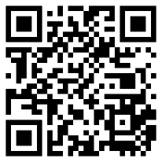

**□已更新 □無更新**

**四、符合A級無障礙藥局之佐證照片**

|  |  |
| --- | --- |
|  |  |
| **藥局市招** | **藥局外部照片(遠景)** |
|  |  |
| **藥局出入口照片**  (請拍示意照片，輪椅可自由進出) | **藥局出入口架設服務鈴及標示牌照片**(若有此項，才需提供) |
|  |  |
| **藥局室內通道照片-1**  (請拍示意照片，有輪椅者可通行無阻或量尺測量超過90公分寬) | **藥局室內通道照片-2**  (請拍示意照片，有輪椅者可通行無阻或量尺測量超過90公分寬) |
|  |  |
| **藥局無障礙服務櫃台高度合適提供輪椅者買藥及諮詢**  (請拍示意照片或以量尺呈現，檯面與地板面的量測高度介於70~80公分) | **藥局無障礙服務櫃台架設活動式摺疊桌板**(若有此項，才需提供)  (請拍示意照片或以量尺呈現，檯面與地板面的量測高度介於70~80公分) |

**備註:** **經本處審核通過後，A級無障礙藥局名單將公布於本處官網，供民眾查詢，並將邀請藥局於年底藥事成果發表會中公開表揚。**